避難確保計画作成にあたり必要な情報について

令和６年５月

１ 計画規模降雨と最大規模降雨（千曲川・犀川の場合）
Ｌ１：計画規模降雨（186mm／48時間）を想定（１／100の発生確率）
Ｌ２: 最大規模降雨（396mm／48時間）を想定（１／1000の発生確率）
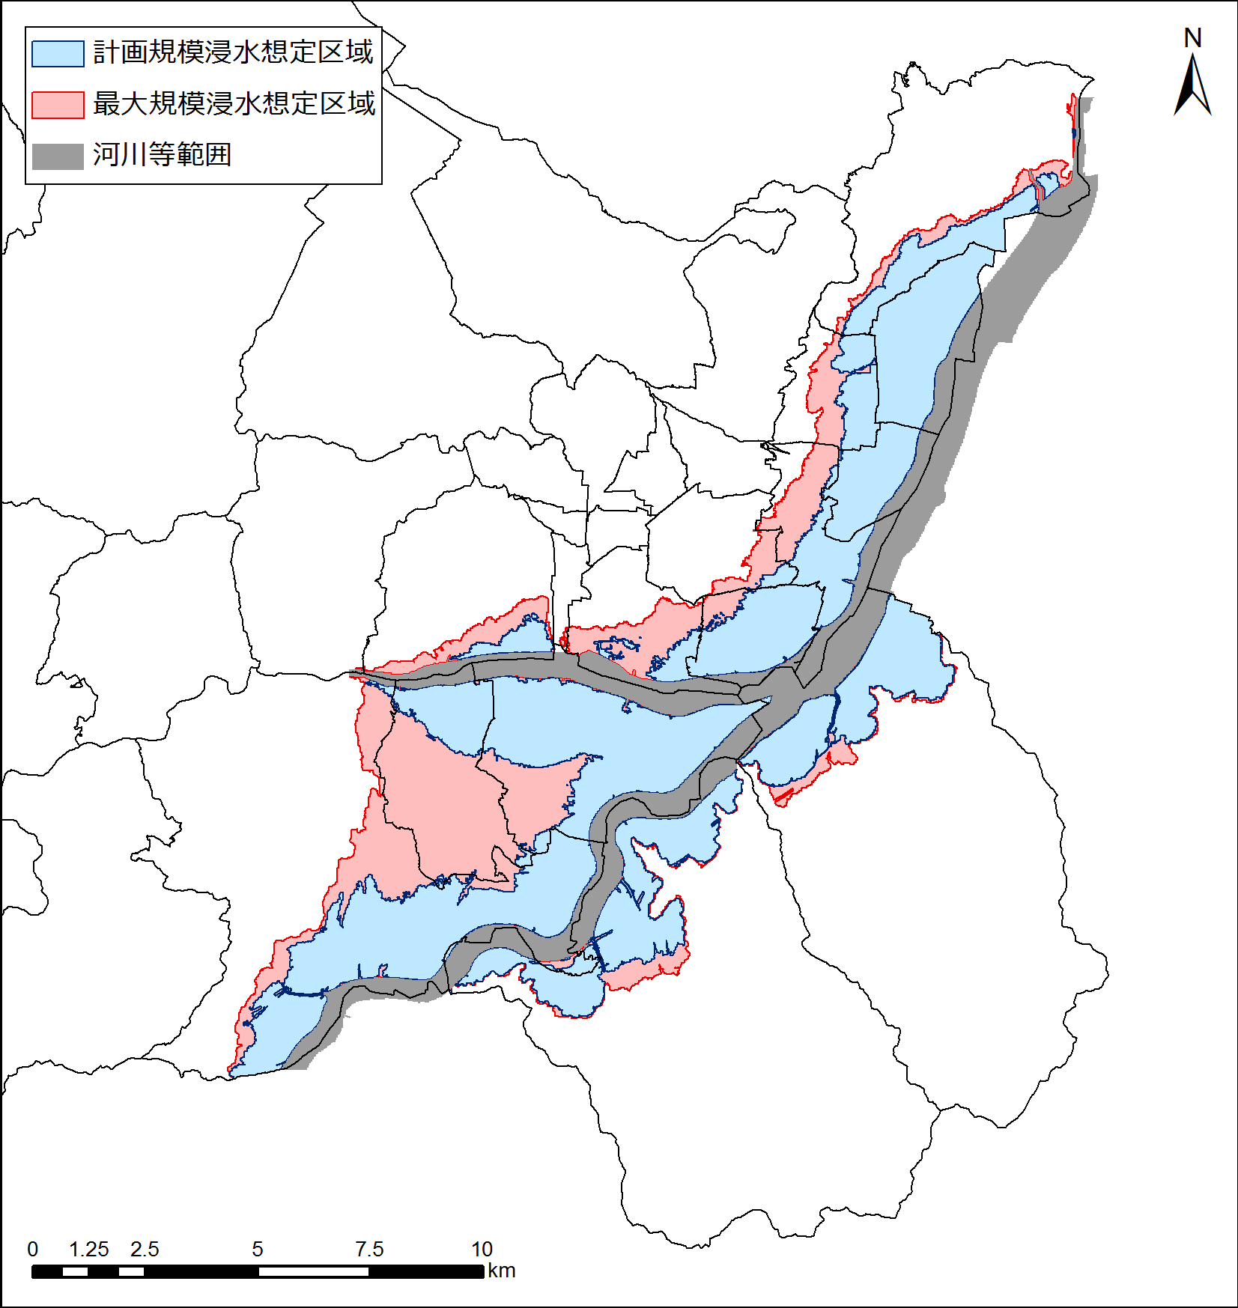
（千曲川・犀川の比較図）

２ 浸水区域・土砂災害危険区域を掲載するホームページ
【浸水区域】
「浸水ナビ」 http://suiboumap.gsi.go.jp/
「浸水想定区域図を電子地図上に表示するもので、堤防決壊点毎の浸水深、浸水到達時間、浸水継続時間を掲載」
※河川検索で「千曲川」又は「犀川」を入力し検索し、地図上に表示された破堤点の任意の点をクリックすると浸水状況が表示されます。

「長野市洪水ハザードマップ」
https://www.city.nagano.nagano.jp/n024000/contents/p000037.html
掲載場所：長野市ホームページ → 検索で「長野市洪水ハザードマップ」

【土砂災害】
「信州くらしのマップ」 https://wwwgis.pref.nagano.lg.jp/pref-nagano/Portal
掲載場所：信州くらしのマップ → 防災 → 郵便番号・住所から探す又は地図から探す → 表示切替中段の、土砂災害警戒区域 と 土砂災害特別警戒区域 に
チェックを入れる

「長野市土砂災害ハザードマップ」
https://www.city.nagano.nagano.jp/n024000/contents/p000035.html
掲載場所：長野市ホームページ → 検索で「長野市土砂災害ハザードマップ」
※洪水ハザードマップにも表示されています

【浸水・土砂】
「長野市行政地図情報」 https://www2.wagmap.jp/nagano/Portal
防災 → 防災マップ → 郵便番号・住所から探す又は地図から探す

３ 水位河川の一覧
〈洪水予報河川等の指定及び水位観測所〉
河川名 | 水位観測所名 | 水位観測所の場所 | 設置者 | 洪水  予報  河川 | 水位  周知  河川 | 水防  警報  河川
千曲川 | 杭瀬下 | 千曲市杭瀬下牛追 | 千曲川河川事務所 | ○ |  | ○
千曲川 | 立ヶ花 | 中野市立ヶ花 | 千曲川河川事務所 | ○ |  | ○
犀 川 | 陸郷 | 安曇野市明科南陸郷 | 千曲川河川事務所 |  | ○ | ○
犀 川 | 弘崎 | 長野市信州新町 | 長野建設事務所 |  | ○ | ○
犀 川 | 小市 | 長野市川中島町四ツ屋 | 千曲川河川事務所 | ○ |  | ○
裾花川 | 岡田 | 長野市岡田 | 裾花ダム管理事務所 | ○ |  | ○
蛭 川 | 豊栄 | 長野市松代町豊栄 | 長野建設事務所 |  | ○ | ○
浅 川 | 富竹 | 長野市富竹 | 長野建設事務所 |  | ○ | ○
鳥居川 | 鳥居川 | 飯綱町三水倉井 | 長野建設事務所 |  | ○ | ○

４ 水位一覧
河川名 | 水位観測所 | 水防団待機  水位(ｍ) | 氾濫注意  水位(ｍ) | 避難判断  水位(ｍ) | 氾濫危険  水位(ｍ) | 計画高  水位(ｍ)
千曲川 | 杭瀬下 | 0.70 | 1.60 | 4.00 | 5.00 | 5.42
千曲川 | 立ヶ花 | 3.00 | 5.00 | 7.５0 | 9.２0 | 10.75
犀 川 | 睦 橋 | 2.50 | 3.30 | 4.50 | 4.80  (特別警戒水位) | 7.47
犀 川 | 弘 崎  (日野橋～更級橋) | 3.60 | 5.20 | 5.80 | 6.50 | －
犀 川 | 弘 崎  (更級橋～両郡橋) | 3.60 | 5.20 | 6.80 | 7.50 | －
犀 川 | 小 市 | －0.50 | 0.00 | 1.50 | 1.80 | 5.03
裾花川 | 岡 田 | 0.50 | 1.10 | 2.00 | 2.60 | －
蛭 川 | 豊 栄 | 0.50 | 1.00 | 1.30 | 1.50 | －
浅 川 | 富 竹 | 1.20 | 1.80 | 2.50 | 3.00 | －
鳥居川 | 鳥居川 | 1.50※ | 1.90※ | 2.50※ | 2.80※ | －
※鳥居川の各水位については、飯綱町を対象としているため、いずれも参考水位。

（注）避難判断水位：高齢者等避難の発令判断の目安となる水位
（注）氾濫危険水位：避難指示の発令判断の目安となる水位

５ 降雨時の河川の水位の状況、土砂災害の危険度の状況等の確認サイト
「長野市防災情報ポータル」（https://www.nagano-bousai.jp/）
・雨量情報、河川水位情報
・避難情報
・避難所開設情報
・関係機関のリンク集

「気象庁 ホームページ」（http://www.jma.go.jp/）
○大雨・洪水警報の危険度分布
・土砂災害警戒判定メッシュ情報・・・・土砂災害警戒情報を補足する分布
・大雨警報（浸水害）の危険度分布・・・浸水害の危険度分布
・洪水警報の危険度分布・・・・・・・・河川の洪水危険度分布

「長野県 河川砂防情報ステーション」（http://www.sabo-nagano.jp/）
・土砂災害危険度、雨量予想・・・土砂災害の危険度の確認
・水位・・・・・・・・・・・・・県管理河川の水位観測所の水位状況の確認

「川の水位情報 （国土交通省ホームページ）」（https://k.river.go.jp/）
・国、県の管理する河川の水位計、ライブカメラ映像の確認

６ 長野市防災メール配信サービス
長野市に関係する気象情報や河川の水位情報などを配信しています。災害への備えとして、正確な情報をいち早く知ることが大切ですので、ぜひご登録ください。
○配信する防災情報
・緊急情報（避難、火災、救助、その他）
・地震情報（震度４以上）
・気象情報（大雨、洪水、大雪に関する情報、注意報、記録的短時間大雨情報）
・土砂災害警戒情報
・竜巻注意情報
・河川水位観測情報

○登録方法
①次のアドレスに空メールを送信「 bousaimail@nagano-bousai.jp 」

右のコードを読み込むことでアドレス入力を省略できます
↓
②配信されるメールに記載されているＵＲＬにアクセス
↓
③画面指示にしたがい必要事項を入力して登録
※長野市防災メールの利用・登録は無料ですが、通信料は利用者の負担になります。
※メールの受信制限をしている場合は「＠nagano-bousai.jp」からのメールを受信できるように設定を変更してください。

７ 避難確保計画作成の手引き、計画作成のひな型等を掲載するホームページ
「長野市ホームページより 『要配慮者』で検索」

長野市 総務部 危機管理防災課
電話 ０２６－２２４－５００６
FAX ０２６－２２４－５１０９

